文 学院2027年接收优秀应届本科毕业生免试攻读研究生

工作安排通知

根据《四川师范大学2027年接收推荐免试攻读研究生（含直博生）招生章程》精神，结合学院实际，特制定我院接收2027年优秀应届本科毕业生免试攻读研究生（简称推免生）工作方案及安排，具体要求如下。
一、申请要求及流程
1.申请基本条件
（1）拥护中国共产党领导，遵纪守法、品德良好。
（2）研究兴趣浓厚，具有较强的创新意识、创新能力与培养潜质。
（3）应届本科毕业生且获得所在学校的推荐免试资格。
（4）诚实守信、学风端正，无学术不端行为。
（5）身心健康，符合国家规定的体检要求。
（6）符合各学科专业的其他要求。
“支教团”推免生除满足以上条件外，须为我校应届本科毕业生，符合《关于选拔四川师范大学第二十九届研究生支教团志愿者的通知》要求，取得我校研支团推免资格。
2.申请材料及申请方式
申请考生在中国研招网申请后，收到我校发出考核通知并同意参加考核后,应在2026年9月27日12:00点前，提交如下材料：
（1）二代居民身份证、学生证原件及复印件（身份证复印正反面，学生证复印学生信息和注册情况）；
（2）《教育部学籍在线验证报告》；
（3）本科阶段学习成绩单，加盖所在学校教务处公章；
（4）公开发表的学术论文、科研成果、奖励证书及外语水平证明等支撑材料的原件及复印件。
以上材料请以“姓名+报考专业”命名后，压缩打包发送到电子邮箱cswxyyjb@163.com,以供审核。
二、复试考核
1.现场报到
请于2026年9月29日上午到我院报到，报到时须携带学生证、第二代居民身份证复印件，用于身份核验。报到后参加我院组织的考核，具体安排以文学院2027级推免工作QQ群（群号：1121843867）发布通知为准。复试是否分批开展，将视报名情况确定。
2.考试安排
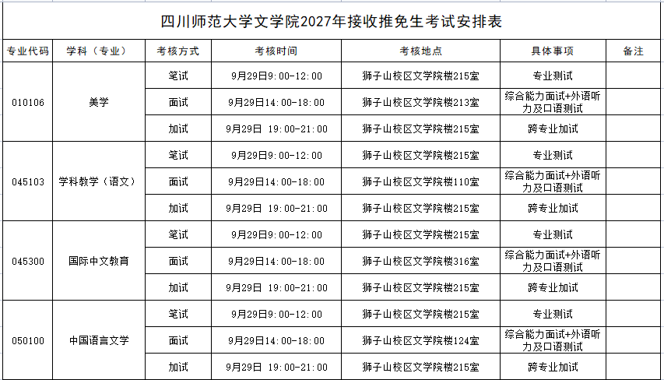

3.复试成绩构成
（1）复试总成绩＝A专业测试+B综合能力面试+C外国语听力及口语测试+D学术成果加分
其中，A专业测试（或特殊技能、专长测试）满分200分，包括专业综合课和专业基础课；B综合能力面试满分80分；C外国语听力及口语测试满分20分；D学术成果加分是针对有特殊学术专长或具有突出培养潜质者（主要考查学术论文、学术专著、专利等），经文学院学术分委员会审核同意，可适当加分。加分原则为：核心刊物发表论文每篇加3分；SCI、CSSCI或人大复印等每篇加10分；同时满足两项以上加分条件的考生按最高项加分。加分总分不超过10分。
（2）复试总成绩要求
专业测试成绩低于120分、综合能力面试成绩低于48分、外国语听力及口语测试成绩低于12分者，复试不合格，不予接收。
三、拟录取
学校通过“中国研究生招生信息网”推免服务系统向符合拟录取条件的申请人发送待录取通知。收到待录取通知的考生须按时登录“推免服务系统”确认同意待录取，否则不予拟录取。
四、联系方式
联系人：蒋老师
咨询电话：028-84795785
邮箱：cswxyyjb@163.com
地址：狮子山校区文学院楼122室
五、其他
监督与投诉电话：028-84762706
本通知由文学院负责解释。其他未尽事宜按照教育部要求和学校关于2027年接收推免生工作有关规定执行。

文 学院招生工作小组
2026年9月17 日

